COMMUNIQUÉ DE PRESSE

Würth Elektronik présente un design de référence pour les adaptateurs PoE
Alimenter les terminaux via le port réseau en respectant la CEM
Waldenburg (Allemagne), le 5 octobre 2023 - Würth Elektronik présente le design de référence RD022 « adaptateur USB Ethernet PoE+ GB », qui est disponible gratuitement sur www.we-online.de/RD022. Normalement, les appareils mis en réseau par Ethernet dépendent d’une alimentation électrique séparée. Si ces terminaux consomment peu d’énergie, la technologie « Power over Ethernet » (PoE) est une alternative qui permet de transmettre les données et d’alimenter le réseau via un câble réseau.
Les appareils à faible consommation d’énergie tels que les caméras IP, les téléphones VoIP, les routeurs WLAN, les commutateurs réseau, les éclairages LED ou les systèmes d’accès conviennent à une alimentation électrique via la ligne Ethernet. Le nouveau design de référence RD022 de Würth Elektronik, qui peut mettre à disposition une puissance allant jusqu’à 25 W, montre comment cela peut être réalisé en conformité avec la CEM. L’« adaptateur USB Ethernet PoE+ GB » est basé sur le design de référence d’un adaptateur USB Ethernet 1 Gbit/s sans fonction PoE, décrit en détail dans RD016 (www.we-online.de/RD016).
L’« adaptateur USB Ethernet PoE+ GB » offre trois interfaces : une interface USB de type C (USB 3.1), une interface Ethernet RJ45 1 Gbit/s avec fonction PoE intégrée et un connecteur pour un convertisseur DC/DC avec une tension de sortie réglable de 6 à 18 V et une puissance de sortie maximale de 25 W. La carte a été conçue pour faciliter l’accès des clients à la technologie PoE. La conception de référence permet de se familiariser avec la technologie, les signaux, la structure de l’interface, la mise sous tension et la détection PoE d’une interface PoE Gigabit. Il fournit la conception matérielle de l’équipement d’alimentation (PSE) et du dispositif alimenté (PD) et explique la conception et la construction de la carte adaptateur : Circuit électrique, contrôleur et interface USB, interface Ethernet et alimentation (PoE). Une attention particulière a été accordée à une conception conforme aux normes CEM.

Images disponibles
Les images suivantes peuvent être téléchargées sur Internet pour impression : https://kk.htcm.de/press-releases/wuerth/
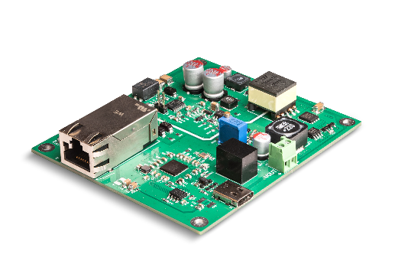
Source photo : Würth Elektronik
Avec le design de référence RD022 « adaptateur USB Ethernet PoE+ GB », Würth Elektronik offre la possibilité de réaliser une alimentation électrique alternative des appareils en réseau avec Power-over-Ethernet.

À propos du groupe Würth Elektronik eiSos
Le groupe Würth Elektronik eiSos est un fabricant de composants électroniques et électromécaniques pour l'industrie électronique et un facilitateur technologique pour des solutions électroniques pionnières. Würth Elektronik eiSos est l'un des plus grands fabricants européens de composants passifs et est actif dans 50 pays. Les sites de production situés en Europe, en Asie et en Amérique du Nord fournissent un nombre croissant de clients dans le monde entier.
La gamme de produits comprend : composants CEM, inductances, transformateurs, composants RF, varistances, condensateurs, résistances, quartz et oscillateurs, modules de puissance, bobines pour le transfert de puissance sans fils, diodes électroluminescentes, modules radio, connecteurs, Composants pour alimentations, switchs, boutons-poussoirs, plots de connexion de puissance, porte-fusibles, capteurs et solutions pour la transmission de données sans fils.

L'orientation service inégalée de la société se caractérise par la disponibilité de tous les composants du catalogue en stock sans quantité minimum de commande, des échantillons gratuits et une assistance étendue via un personnel technico-commercial et des outils de sélection.
Würth Elektronik fait partie du groupe Würth, leader mondial sur le marché des techniques d'assemblage et de fixation. La société emploie 8200 personnes et a réalisé un chiffre d'affaires de 1,33 milliard d’euros en 2022.
Würth Elektronik : more than you expect !
Plus amples informations sur le site www.we-online.com
Autres informations :  Würth Elektronik France  Romain Méjean  1861, Avenue Henri Schneider  CS 70029  69881 Meyzieu Cedex  France  Mob : +33 6 75 28 45 24  Courriel :  romain.mejean@we-online.com  www.we-online.com | Contact presse :  HighTech communications GmbH  Brigitte Basilio  Brunhamstrasse 21  81249 München  Allemagne  Tél : +49 89 500778-20  Courriel :  b.basilio@htcm.de  www.htcm.de

